DOI：0. 11937/bfyy. 201615042

灌水高温闷棚处理对温室连作  
土壤修复效果的影响

李佳川，杨瑞平2,张 显2

(1．陕西理工学院 土木工程与建筑学院，陕西 汉中 723000；2．西北农林科技大学 园艺学院，陕西 杨凌 712100)

摘要：以温室连作土壤为试材，采用灌水高温闷棚技术，对西瓜连作的土壤酶活性状况及 后期种植牛角椒的生长进行了研究。结果表明：灌水高温闷棚处理后，土壤细菌及放线菌含量升 高，真菌含量降低，改善了植株根系微生物的群落结构；蔗糖酶、脲酶、碱性磷酸酶及脱氢酶活性 下降，蛋白酶活性升高，其相关性有待进一步研究。

关键词： 灌水高温闷棚；连作；土壤修复

中图分类号:S 626 文献标识码:A 文章编号：1001—0009(2016)15—0172—04

现代设施农业集约化、复种 指数高和作物种类单 一，导致植物连作障碍现象日益突出。有研究表明。长 期单一的种植模式会影响土壤的重要特性，继而影响作 物产量［1］。由于设施栽培高度集约化，以及农民的从众 心理，常年连续栽培，导致西瓜、草莓等高效益作物产生 严重的连作障碍问题，如种子发芽率降低、发芽缓慢、很 难出土，或出土后生长缓慢，苗期容易死苗，叶片发黄， 容易发病、枯萎死亡，产量和品质下降等。高温闷棚处 理，可以提高塑料大棚内的土壤温度，有效杀灭土壤中 的有害细菌、真菌、部分病毒及大部分害虫［2］。该研究 利用灌水高温闷棚技术，对西瓜连作地的土壤酶活性和 微生物区系变化及后茬温室中种植的牛角椒的生长进 行研究，旨在探索灌水高温闷棚技术对温室土壤的修复 效果，为设施农业解决温室连作土壤问题、改善温室生 态环境、提高经济产量、实现无公害生产提供理论参考 依据。

1. 材料与方法

1．1 试验材料

试验田为连作草莓3 年的日光温室，供试土壤为肥 力中等的壤质土。

1．2 试验方法

试验于2014 年6 月至2015 年3 月在陕西省杨凌区 大寨乡的日光温室中进行。待收获清园后灌透水，进行

第一作者简介:李佳川(1990—)，女，山东青岛人，硕士，助教，现主

要从事教学管理等研究工作。E-mail:ailione@ 126. com.

基金项目:国家西甜瓜产业技术体系水分管理与旱作栽培岗位科 学家资助项目(CARS26-18)。

收稿日期:2016—04—25灌水高温闷棚处理(CL),以同等条件不灌水不闷棚的温 室作为对照(CK),共处理15 d。于高温闷棚前和高温闷 棚后采集土样,每个温室大棚采用5 点取样法采集土 样，取0〜15 cm深度的土壤1 kg混匀后装袋，带回实验 室后保鲜冷藏,用于土壤酶活性变化及土壤微生物区系 变化的测定。

1. 项目测定
2. 土壤酶活性的测定 蔗糖酶活性测定采用3， 5— 二硝基水杨酸比色法［3］；脲酶活性测定采用苯酚钠—次氯 酸钠比色法［4］；碱性磷酸酶活性测定采用磷酸苯二钠比 色法4 ;脱氢酶活性测定采用TTC比色法4 ;蛋白酶活 性测定采用茚三酮比色法［5］。
3. 土壤微生物区系变化的测定 采用平板稀释法 测定：细菌总数采用牛肉膏蛋白胨培养接种；真菌总数 选用孟加拉红培养基培养接种；放线菌总数选用改良高 氏I号培养基接种6。
4. 牛角椒生长及果实品质指标的测定 后茬作物 牛角椒种植在同等条件，让其自然生长，在成熟期从试 验和对照温室大棚中随机抽取5 个点，选取10 株牛角 椒，测量株高、茎粗、叶长和叶宽，以及牛角椒的各项品 质指标。
5. 数据分析

采用Excel和SPSS 18 0软件进行统计分析;*P*< 005 表示差异显著。

1. 结果与分析

21 高温闷棚处理土壤酶活性分析

211 土壤中蔗糖酶活性变化 如图1所示，经过灌水 高温闷棚处理后，土壤中的蔗糖酶活性变化量为负值，表现为降低**，**其中**，**对照棚(CK)中测定的24 h后1 g 土 壤中葡萄糖的毫克数变化量为一32 36%,处理棚(CL) 中测定的葡萄糖的毫克数变化量为一7246%**，**二者均呈 下降趋势，变化表现为CKVCL,且二者具有显著性 差异**。**

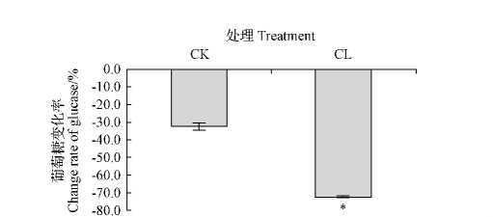

注：表示显著相关(*F*V0 05)。下同。

Note： * indicates significant correlation at 0 05 level. The same below. 图1 灌水高温闷棚后土壤蔗糖酶活性变化

Fig 1 The change of soil invertase activity after irigtinghightemperturetightlygreenhouse

2.1.2 土壤中脲酶活性变化 从图2可以看出**，**经过灌 水高温闷棚处理后**，**土壤中的脲酶活性变化量均为负 值，表现为下降，其中，对照棚(CK)中测定的24 h后1 g 土壤中NH3-N的毫克数变化量为一 1 69%,处理棚 (CL)中测定的NH3-N的毫克数变化量为一1 46%,二 者均呈下降趋势,CK的酶活性变化趋势更为明显，变化 表现为CK〉CL,但二者不具有显著性差异**。**

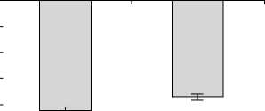图2 灌水高温闷棚后土壤脲酶活性变化

处理 Treatment

CK CL

4 0^ -O.-O.

%、N,ZHNUO ⑪蓉即 IBqo m^^n’tn

Fig2 Thechangeofsoilureaseactivityafter  
irigatinghightemperaturetightlygreenhouse

1. 土壤中碱性磷酸酶活性变化 如图3所示**，**经过 灌水高温闷棚处理后**，**土壤中的碱性磷酸酶活性变化量 为负值**，**表现为降低**，**其中**，**对照棚(CK)中测定的24 h 后 100 g 土壤中PZO5的毫克数变化量为一23 98%,处 理棚(CL)中测定的P2O5的毫克数变化量为一37 20%**,** 二者均呈下降趋势，变化表现为CKVCL,且二者具有显 著性差异**。**
2. 土壤中蛋白酶活性变化 如图4所示**，**经过灌水 高温闷棚处理后**，**土壤中的蛋白酶活性均表现为上升**，** 其中，对照棚(CK)中测定的24 h后1 g 土壤中NHZ-N 的毫克数变化量为3 90%,处理棚(CL)中测定的NHZ-N 的毫克数变化量为5 78%,二者均呈上升趋势,CL的酶 活性变化趋势更为明显，变化表现为CKVCL,但二者不

具有显著性差异**。**

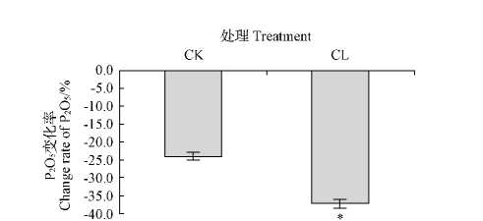

图3 灌水高温闷棚后土壤碱性磷酸酶活性变化

Fig 3 The change of soil alkaline phosphatase activity after

irigatinghightemperaturetightlygreenhouse

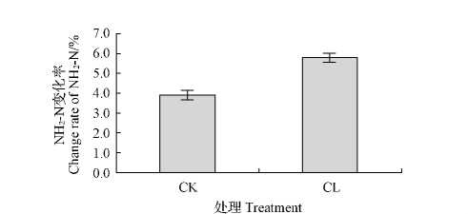

图4 灌水高温闷棚后土壤蛋白酶活性变化

Fig．4 Thechangeofsoilproteaseactivityafter irigatinghightemperaturetightlygreenhouse 2．1．5 土壤中脱氢酶活性变化 如图5所示**，**经过灌水 高温闷棚处理后**，**土壤中的脱氢酶活性变化量为负值 表现为降低，其中，对照棚(CK)中测定的脱氢酶活性变 化量为一12 23%,处理棚(CL**)**中测定的脱氢酶活性变 化量为一36 07%,二者均呈下降趋势，变化表现为CK< CL,且二者具有显著性差异**。**

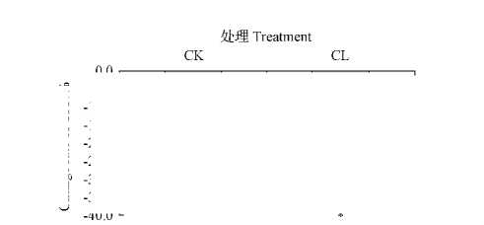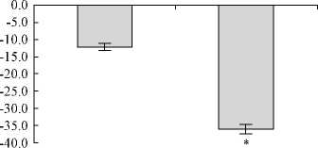图5灌水高温闷棚后土壤脱氢酶活性变化

%、qd.uo 0EJaumo 恸芒協工dl

Fig 5 The change of dehydrogenase activity after  
irrigating high temperature tightly greenhouse

2 2灌水高温闷棚处理土壤微生物区系分析

2 2 1 土壤中细菌含量变化 由图6可知，进行灌水高 温闷棚处理后，对照棚(CK)中1 g干土的细菌变化量为

85 34%,而处理棚(CL)中1 g干土的细菌变化量为

892 96%**。**即经高温闷棚处理后，对照棚中1 g干土中

的细菌变化量与处理棚中的细菌变化量表现为CKV CL,CL 土壤中的细菌变化量呈上升趋势,且二者存在显 著性差异。

050「

900 -

750 -

600 -

450 -

300 -

150 - _

0 ~~1 工 I~~ ~~1~~ ~~*~~

CK CL

处理 Treatment

图6 灌水高温闷棚后细菌含量变化

Fig 6 The change of bacterial content after irrigating  
high temperature tightly greenhouse

1. 土壤中真菌含量变化 由图7 可以看出，经过灌 水高温闷棚处理后,对照棚（CK）中1 g干土的真菌含量 为2 11%,呈略微上升趋势,处理棚（CL）中1 g干土的 真菌变化量为—62.15％,负值说明变化量呈下降趋势。 即经高温闷棚处理后，对照棚中1 g干土中的真菌变化 量与处理棚中的真菌变化量表现为CKVCL,且二者存 在显著性差异。

处理 Treatment

］0「 CK CL

0 ~~1 工 | . .~~

-10 - -20 - -30 - -40 - -50 -

-60 - __=_

-70 L *

图7 灌水高温闷棚后真菌含量变化

Fig.7 Thechangeoffungalconen aferirigaing  
high temperature tightly greenhouse

1. 土壤中放线菌含量变化 由图8所示,进行高温 闷棚处理后，对照棚（CK）中1 g干土的放线菌变化量 为—3.89%,变化量极少且呈略微下降趋势,处理棚 （CL）中1 g干土的放线菌变化量为243 05%,呈显著上

ii

W £

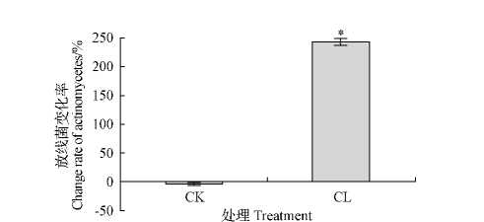

图8 灌水高温闷棚后放线菌含量变化

Fig.8 Thechangeofacinomyceesconen afer irigating high temperature tightly greenhouse 升趋势。即经高温闷棚处理后，对照棚中1 g干土中的 放线菌变化量与处理棚中的放线菌变化量表现为CK< CL,且二者存在显著性差异。

1. 灌水高温闷棚处理后牛角椒生长指标变化

茎粗是衡量植株是否健壮的重要指标,在一定程度 上反映了植株的生长势及输送营养物质及水分的能力。 由表1可知,经过高温闷棚处理后,处理棚与对照棚的 叶片长与叶片宽为CL〉CK,无显著差异。处理棚（CL） 与对照棚（CK）的株高与茎粗均表现为CL〉CK,二者有 极显著差异,表明处理棚植株生长速率较快,长势更为 健壮。

表1 灌水高温闷棚处理后牛角椒生长指标变化

Table 1 The change of green pepper growth index alter

irrigation and high temperature tightly greenhouse

|  |  |  |  |  |
| --- | --- | --- | --- | --- |
| 处理  Treatment | 株高  Growth height/ cm | 茎粗  Stemdiameter/mm | 叶长  Leaflength/cm | 叶宽  Leafwidth/cm |
| CL | 12733±199** | 1538±047** | 1487±027 | 82667±025 |
| CK | 10017±363 | 1226±028 | 1463±039 | 77833±024 |

注：*表示显著相关(*P*<0. 05),*表示极显著相关*CP<0* 01)。

Note： * indicales significant correlation al Q 05 level, * * indicates significant correla-

lion at Q 01 level.

24 高温闷棚处理后对牛角椒主要产量指标的影响

果实品质为衡量作物产量的重要指标,果实品质越 好则表示产量越高,所带来的经济效益也越高,与生产 实践环节有重要的联系。 如表2所示,经过高温闷棚处 理后,处理棚（CL）与对照棚（CK）的单株果数与单果质 量均为CL〉CK,处理棚与对照棚之间表现为极显著性 差异,且果肉厚度指标为也表现为CL〉CK,呈显著性差 异。牛角椒果实纵、横径平均值大小为CL〉CK,但处理 棚与对照棚之间差异不显著。 说明高温闷棚处理后,更 有利于牛角椒高产。

表2 灌水高温闷棚处理后牛角椒  
主要产量指标测定分析

Table2 Theyieldindexanalysisofgreenpeppersafter

i**r**igationandhightemperaturetightlygreenhouse

|  |  |  |  |  |  |
| --- | --- | --- | --- | --- | --- |
| 处理  Treatment | 单株果数  Fruitnumber perplant  /个 | 单果质量  Fruit weight /kg | 果实纵径  Longitudial section diameter/cm | 果实横径  Crosssection diameter  /cm | 果肉厚  Pulp thickness  / mm |
| CL | 2000±148** | 014±0005* | * 2290±117 | 500±0443 | ．95±012* |
| CK | 1400±106 | 011±0002 | 2003±050 | 463±0243 | ．39±012 |

1. 讨论与结论

衡量土壤中物质、能量代谢旺盛程度及土壤质量水 平的一个重要生物指标是土壤酶活性［7］。 有研究表明, 土壤酶与土壤肥力状况密切相关,其直接参与土壤中物 质的转化及养分的释放和固定过程［8］。 在土壤系统内, 土壤酶活性与土壤微生物、土壤理化性质、土壤营养状 况及土壤中酚酸类物质等密切相关。 土壤脲酶活性影 响着土壤氮素的代谢，因为其直接参与土壤中含氮有机 化合物的转化，将含氮有机化合物水解成尿素，进而生 成氨[9]。土壤磷酸酶是一类催化土壤有机磷化合物矿 化的酶，其活性高低直接影响土壤中有机磷的分解转化 及其生物有效性[10]。该研究结果表明，灌水高温闷棚处 理后，土壤中的蔗糖酶、碱性磷酸酶及脱氢酶活性均呈 现不同程度的降低，这与张翼等[11]研究结果基本一致。 经过灌水高温闷棚处理后，蔗糖酶、碱性磷酸酶及脱氢 酶活性变化呈下降趋势，均表现为CK**V**CL,且二者具有 显著性差异；蛋白酶的变化趋势为升高，但与对照棚不 存在显著性差异。分析其原因，经过灌水高温闷棚处理 后，由于淋溶作用等使得土壤养分下沉,N、P、K等元素 浓度降低，可能是造成酶活性降低的原因之一。因为酶 的本质是属于蛋白质类，在高温、高湿、缺氧的环境下， 容易发生高温胁迫反应，使蛋白质变性，所以导致大部 分的酶发生氧化分解，失去活性。由于土壤中多数酶活 性下降，有害菌和有益菌同时被消灭，所以应该及时补 充土壤养分，增施生物菌肥，有益菌可缓冲或控制病害 的发展，增强植株的抗病能力。土壤中酶活性变化的相 关性有待于进一步深入研究。

试验结果可知，灌水高温闷棚处理后，土壤微生物 区系表现为细菌及放线菌含量升高，真菌含量降低。由 于灌水及高温作用，使微生物土壤由“真菌型”土壤转化 为“细菌型”土壤，提高了有益菌数量，使其变为优势菌 种，从而改善了植株根系微生物区系的群落结构，有效 改善了土壤生态环境。灌水高温闷棚处理后，牛角椒植 株在株高、茎粗、叶片生长以及果实品质等方面都优于 对照。处理棚中牛角椒果实的单株果数、单果质量及果 肉厚度等指标均与对照组棚呈显著性差异，其中，单株 果数及单果质量呈现极显著差异，表明灌水高温闷棚处 理提高了牛角椒果实产量，使作物产量更多，果形更大， 具有更高的经济效益。因此灌水高温闷棚技术可以改 善土壤理化性状，可以在设施栽培中的连作地生产中积 极应用 。

参考文献

「叮 OMAY A B,RICE C W,MADDUX L D,et al. Changes in soil microbial and chemical properties under long-term croprotation and fertilization^ Soil Sci Soc Am J,997,11672T678.

[2] 焦永刚, 石琳琪, 董灵迪, 等. 不同灌水量和填充物对高温闷棚地温

及茄子产量的影响「J].河北农业科学,009,3(9):32-33.

「3]陈毓荃.生物化学实验方法和技术「M].北京：科学出版社,002：97-

100．

「4]关松荫.土壤酶及其研究法[M].北京：中国农业出版社,986：64-

270．

「5] 赵萌,李敏．西瓜连作对土壤主要微生物类群和土壤酶活性的影响

:J].微生物学通报,008,5()：251T254.

李振高，骆永明，滕应.土壤与环境微生物研究法[M].北京：科学出

版社,2008．

「7] 杜慧玲,李恋卿,潘根兴,等．粉煤灰结合施肥对土壤微生物和酶活

性的效应「]. 土壤与环境,001,0(1):2022.

「8] 张成娥，杜社妮，白岗栓 黄土塬区果园套种对土壤微生物及酶活性

的影响「]. 土壤与环境2001(2)： 121123.

「9] 单鸿宾，梁智，王纯利，等 棉田连作对土壤微生物及酶活性的影响

「J] 中国农业科技导报，200911(1)：113一117

「0]于群英.土壤磷酸酶活性及其影响因素研究「J].安徽技术师范学院

学报，200115(4)：5一8

「11] 张翼，张长华，王振民，等 连作对烤烟生长和烟地土壤酶活性的影

响「J].中国农学通报,200712(3)：214-215.

Effect of Irrigation and High Temperature Tightly Greenhouse on  
Enzyme Activity Changes in Continuous Cropping Soil

LI Jiachuan12 ,YANG Ruiping2, ZHANG Xian2

(.School of Civil Engineering and Architecture, Shaanxi University of Technology , Hanzhong, Shaanxi 723000； 2. College of Horticulture, Northwest Agriculture and Forestry University, Yangling, Shaanxi 712100)

**Abstract:** It was researched that the soil enzyme activity changes of continuous cropping soil and the growth of green pepperafteri**r**igatinghightemperaturetightlygreenhousebyusingthetechnologyofi**r**igationandhightemperature tightlygreenhouse．Theresultsshowedthatafteri**r**igating hightemperaturetightly greenhouse soilbacterialand actinomycetecontentincreased**，**microbialcommunitystructureofplantroots wereimproved theenzymeactivityof sucroseureasealkalinephosphataseanddehydrogenasewerelowerthancontrastTheactivityofproteaseincreasedbut therewasnosignificantdi**f**erencebetweencontrolandtreatmentgroup Theco**r**elationande**f**ectofthesechangesneeds furtherresearch．

**Keywords:** irrigating and high temperature tightly greenhouse ； continuous cropping ； soil remediation